МИНИСТЕРСТВО НАУКИ И ВЫСШЕГО ОБРАЗОВАНИЯ РОССИЙСКОЙ ФЕДЕРАЦИИ
федеральное государственное АВТОНОМНОЕ образовательное учреждение высшего образования
«Национальный исследовательский ядерный университет «МИФИ»
Димитровградский инженерно-технологический институт –
филиал федерального государственного автономного образовательного учреждения высшего образования «Национальный исследовательский ядерный университет «МИФИ»
(ДИТИ НИЯУ МИФИ)

Специальность 09.02.07 Информационные системы и программирование

ПМ.11. Разработка, администрирование и защита баз данных
УП.11.01 Учебная практика (по профилю специальности)

ОТЧЕТ
по инструкционной карте №8
Тема «Подзапросы»

Выполнил: студент 431 группы
Рыбалев Денис Александрович
Руководитель: преподаватель техникума ДИТИ НИЯУ МИФИ
Фролова Валерия Витальевна
Дата сдачи отчета: 21.01.2026

Димитровград, 2026
Инструкционная карта №8
Тема «Подзапросы»
Цель работы:
- Изучить виды вложенных запросов.
- Изучить некоррелирующие подзапросы.
- Изучить коррелирующие подзапросы.
- Изучить применение конструкции IN к подзапросам.
- Изучить конструкцию ALL.
- Изучить конструкцию ANY/SOME.
- Изучить конструкцию EXISTS.
Ход работы:
- Была создана база данных «ПЗ08_Рыбалев», в ней была создана таблица «Страны». Таблица была заполнена данными.
- Были выполнены следующие примеры:
Пример 1: Вывести список стран и процентное соотношение их населения к суммарному населению мира. Выполнение примера представлено на рисунке 8.1.
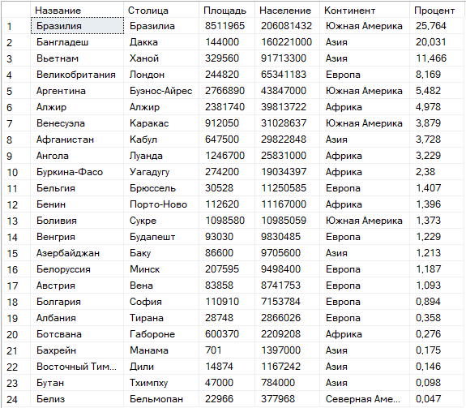
Рисунок 8.1– Выполнение примера 1
Пример 2: Вывести список стран мира, население которых больше, чем среднее население всех стран мира. Выполнение примера представлено на рисунке 8.2.
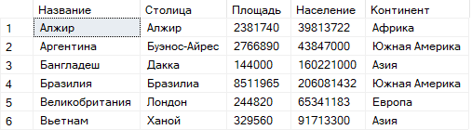
Рисунок 8.2– Выполнение примера 2
Пример 3: С помощью подзапроса вывести список африканских стран, население которых больше 50 млн. чел. В результате выполнения запроса, такой информации не оказалось в таблице.
Самостоятельное задание
Были выполнены следующие задания:
- Вывести список стран и процентное соотношение площади каждой из них к общей площади всех стран мира.
Код выполнения задания представлен ниже:
SELECT
Название,
Площадь,
CAST(Площадь * 100.0 / (SELECT SUM(Площадь) FROM Страны) AS DECIMAL(10,2)) AS [Процент от мировой площади]
FROM Страны
ORDER BY Площадь DESC;
Выполненное задание представлено на рисунке 8.3.
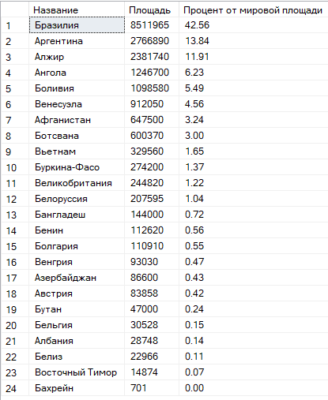
Рисунок 8.3– Выполненное задание
- Вывести список стран мира, плотность населения которых больше, чем средняя плотность населения всех стран мира.

Код выполнения задания представлен ниже:
WITH Плотность AS (SELECT Население*1.0/NULLIF(Площадь,0) AS Пл FROM Страны)
SELECT Название, Население, Площадь,
CAST(Население*1.0/NULLIF(Площадь,0) AS DECIMAL(10,2)) AS Плотность
FROM Страны
WHERE Население*1.0/NULLIF(Площадь,0) > (SELECT AVG(Пл) FROM Плотность);
Выполненное задание представлено на рисунке 8.4.
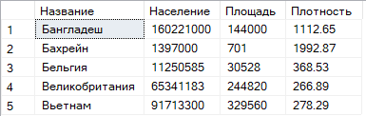
Рисунок 8.4 – Выполненное задание
- С помощью подзапроса вывести список европейских стран, население которых меньше 5 млн. чел.
Код выполнения задания представлен ниже:
SELECT Название, Население FROM Страны
WHERE Континент = N'Европа' AND Население < 5000000;
Выполненное задание представлено на рисунке 8.5.
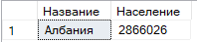
Рисунок 8.5 – Выполненное задание
- Вывести список стран и процентное соотношение их площади к суммарной площади той части мира, где они находятся.
Код выполнения задания представлен ниже:
SELECT Название, Континент, Площадь,
CAST(Площадь*100.0/SUM(Площадь) OVER(PARTITION BY Континент) AS DECIMAL(10,2)) AS [% континента]
FROM Страны;
Выполненное задание представлено на рисунке 8.6.
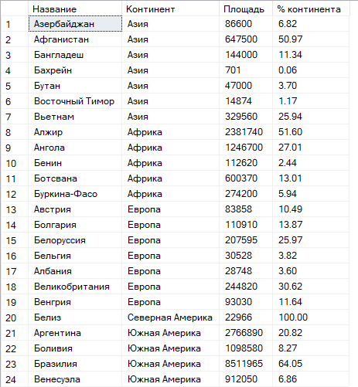
Рисунок 8.6 – Выполненное задание
- Вывести список стран мира, площадь которых больше, чем средняя площадь стран той части света, где они находятся.
Код выполнения задания представлен ниже:
WITH СредниеПоКонтиненту AS (
SELECT Континент, AVG(Площадь*1.0) AS СредняяПлощадь
FROM Страны GROUP BY Континент
)
SELECT s.Название, s.Континент, s.Площадь, sp.СредняяПлощадь
FROM Страны s
JOIN СредниеПоКонтиненту sp ON s.Континент = sp.Континент
WHERE s.Площадь > sp.СредняяПлощадь;
Выполненное задание представлено на рисунке 8.7.
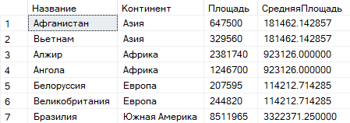
Рисунок 8.7 – Выполненное задание
- Вывести список стран мира, которые находятся в тех частях света, средняя плотность населения которых превышает общемировую.
Код выполнения задания представлен ниже:
WITH Плотности AS (
SELECT Континент, AVG(Население*1.0/NULLIF(Площадь,0)) AS СредняяПлотность
FROM Страны GROUP BY Континент
HAVING AVG(Население*1.0/NULLIF(Площадь,0)) > (SELECT AVG(Население*1.0/NULLIF(Площадь,0)) FROM Страны)
)
SELECT s.* FROM Страны s
JOIN Плотности p ON s.Континент = p.Континент;
Выполненное задание представлено на рисунке 8.8.
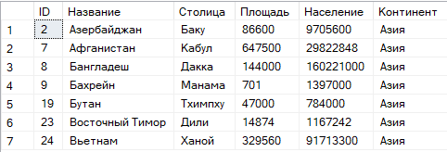
Рисунок 8.8 – Выполненное задание
- Вывести список южноамериканских стран, в которых живет больше людей, чем в любой африканской стране.
Код выполнения задания представлен ниже:
SELECT Название, Население FROM Страны
WHERE Континент = N'Южная Америка'
AND Население > (SELECT MAX(Население) FROM Страны WHERE Континент = N'Африка');
Выполненное задание представлено на рисунке 8.9.
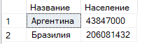
Рисунок 8.9 – Выполненное задание
- Вывести список африканских стран, в которых живет больше людей, чем хотя бы в одной южноамериканской стране.
Код выполнения задания представлен ниже:
SELECT Название, Население FROM Страны
WHERE Континент = N'Африка'
AND Население > (SELECT MIN(Население) FROM Страны WHERE Континент = N'Южная
Америка');
Выполненное задание представлено на рисунке 8.10.
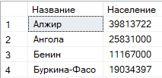
Рисунок 8.10 – Выполненное задание
- Если в Африке есть хотя бы одна страна, площадь которой больше 2 млн. кв. км, вывести список всех африканских стран.
Код выполнения задания представлен ниже:
IF EXISTS(SELECT 1 FROM Страны WHERE Континент = N'Африка' AND Площадь > 2000000)
SELECT * FROM Страны WHERE Континент = N'Африка';
Выполненное задание представлено на рисунке 8.11.
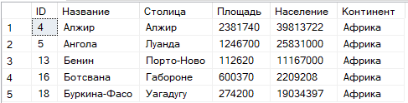
Рисунок 8.11 – Выполненное задание
- Вывести список стран той части света, где находится страна «Фиджи».
Код выполнения задания представлен ниже:
SELECT * FROM Страны
WHERE Континент = (SELECT Континент FROM Страны WHERE Название = N'Фиджи');
В результате выполнения запроса, данных не было найдено
- Вывести список стран, население которых не превышает население страны «Фиджи».

Код выполнения задания представлен ниже:
SELECT * FROM Страны
WHERE Население <= (SELECT Население FROM Страны WHERE Название = N'Фиджи');
В результате выполнения запроса, данных не было найдено
- Вывести название страны с наибольшим населением среди стран с наименьшей площадью на каждом континенте.
Код выполнения задания представлен ниже:
WITH МинПлощади AS (
SELECT Континент, MIN(Площадь) AS МинПл FROM Страны GROUP BY Континент
),
Кандидаты AS (
SELECT s.*,
ROW_NUMBER() OVER(PARTITION BY s.Континент ORDER BY s.Население DESC) as rn
FROM Страны s
JOIN МинПлощади m ON s.Континент = m.Континент AND s.Площадь = m.МинПл
)
SELECT Название, Континент, Площадь, Население FROM Кандидаты WHERE rn = 1;
Выполненное задание представлено на рисунке 8.12.
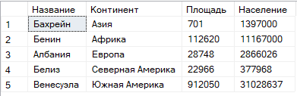
Рисунок 8.12 – Выполненное задание
- Вывести список академиков, которые входят в две самые распространённые специализации.
Код выполнения задания представлен ниже:
WITH Топ2Спец AS (
SELECT TOP 2 Специализация FROM Академики
GROUP BY Специализация ORDER BY COUNT(*) DESC
)
SELECT * FROM Академики WHERE Специализация IN (SELECT Специализация FROM
Топ2Спец);
Выполненное задание представлено на рисунке 8.13.
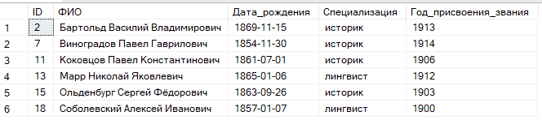
Рисунок 8.13 – Выполненное задание
- Вывести список специализаций и процентное соотношение числа академиков в каждой специализации к общему количеству академиков. Исключить повторение наименований специализаций.
Код выполнения задания представлен ниже:
SELECT Специализация, COUNT(*) AS Количество,
CAST(COUNT(*)*100.0/(SELECT COUNT(*) FROM Академики) AS DECIMAL(5,2)) AS [%]
FROM Академики GROUP BY Специализация ORDER BY Количество DESC;
Выполненное задание представлено на рисунке 8.14.
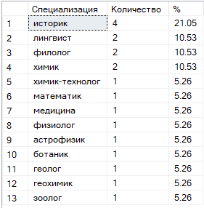
Рисунок 8.14 – Выполненное задание
- Вывести список академиков, возраст которых на момент присвоения звания выше среднего возраста на момент присвоения звания.
Код выполнения задания представлен ниже:
SELECT * FROM Академики
WHERE Год_присвоения_звания - DATEPART(YEAR, Дата_рождения) >
(SELECT AVG(Год_присвоения_звания - DATEPART(YEAR, Дата_рождения)) FROM
Академики);
Выполненное задание представлено на рисунке 8.15.
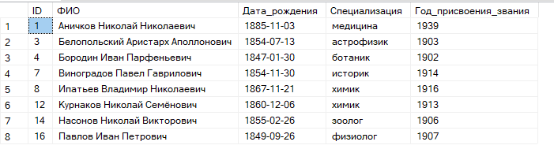
Рисунок 8.15 – Выполненное задание
- С помощью подзапроса вывести список академиков, специализация которых содержит не более 4 академиков.
Код выполнения задания представлен ниже:
SELECT * FROM Академики a
WHERE (SELECT COUNT(*) FROM Академики WHERE Специализация = a.Специализация) <= 4;
Выполненное задание представлено на рисунке 8.16.
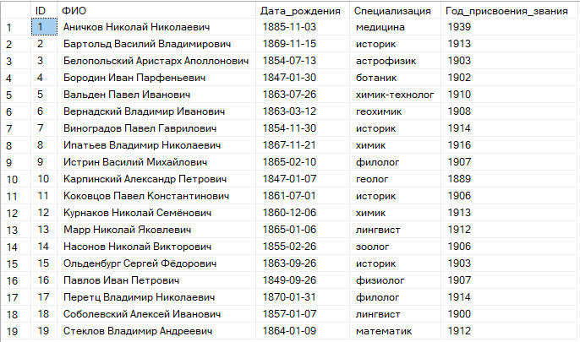
Рисунок 8.16 – Выполненное задание
- Вывести список специализаций, количество академиков в которой больше, чем среднее количество академиков в специализации.
Код выполнения задания представлен ниже:
SELECT Специализация, COUNT(*) AS Количество FROM Академики
GROUP BY Специализация
HAVING COUNT(*) > (SELECT AVG(cnt*1.0) FROM (SELECT COUNT(*) cnt FROM Академики
GROUP BY Специализация) t);
Выполненное задание представлено на рисунке 8.17.
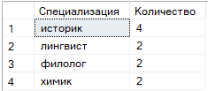
Рисунок 8.17 – Выполненное задание
Рефлексия: Я изучил: виды вложенных запросов; некоррелирующие подзапросы; коррелирующие подзапросы; применение конструкции IN к подзапросам; конструкцию ALL; конструкцию ANY/SOME; конструкцию EXISTS.

